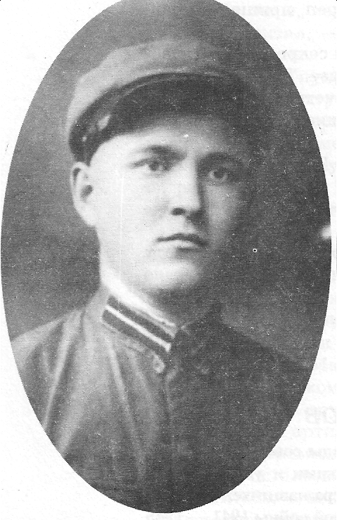
Имя Шатрова Ивана Яковлевича
из д. Желниха носят улицы г. Шарьи и
с. Николо- Шанга.

Во второй половине августа 1944года военное командование имтировало высадку десанта с моря, около 500 лодок бесшумно приближались к Белгороду Днестровскому. До берега оставалось метров 100, противник заметил десант и открыл ураганный огонь. Небольшой группе, в которую входил и сержант И.Шатров, удалось высадиться на берег, завязался жестокий бой. В разгар боя над одним из зданий города взвился красный флаг. Как пламенное сердце Данко, он ободрил дух наступавших из – за лимана русских воинов. Враг не выдержал их могучего натиска и бежал. Когда город был взят, выяснилось, что флаг поднял гвардии сержант Иван Шатров. Сам герой погиб, но его подвиг, как путеводное знамя вёл бойцов к победе.

